PREVERJANJE ZNANJA

- Ker ima Mihec rad pečeno koruzo, mu je babica dala pest koruznih semen.
Kaj bo z njimi naredil, da bo lahko jeseni jedel pečeno koruzo?
__________________________________________________________
__________________________________________________________
Kaj vse bodo njegove rastline potrebovale za uspešno rast?
__________________________________________________________
__________________________________________________________
__________________________________________________________

- Naštej pet notranjih organov in pet zunanjih delov telesa.
ZUNANJI DELI TELESA | NOTRANJI ORGANI

- Naštej 5 primerov, kako ti skrbiš za svoje zdravje.
__________________________________________________________
__________________________________________________________
__________________________________________________________
- Če si pri prejšnji nalogi imel težave, si lahko pomagaš s fotografijami. Nekateri otroci skrbijo za svoje zdravje, drugi pa ne.

- Katere obroke moraš vsak dan zaužiti pri zdravem prehranjevanju?
__________________________
__________________________
__________________________
__________________________
__________________________

- Kaj pomenijo znaki?
A | B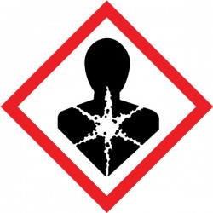 | C | D | E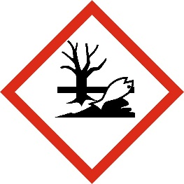

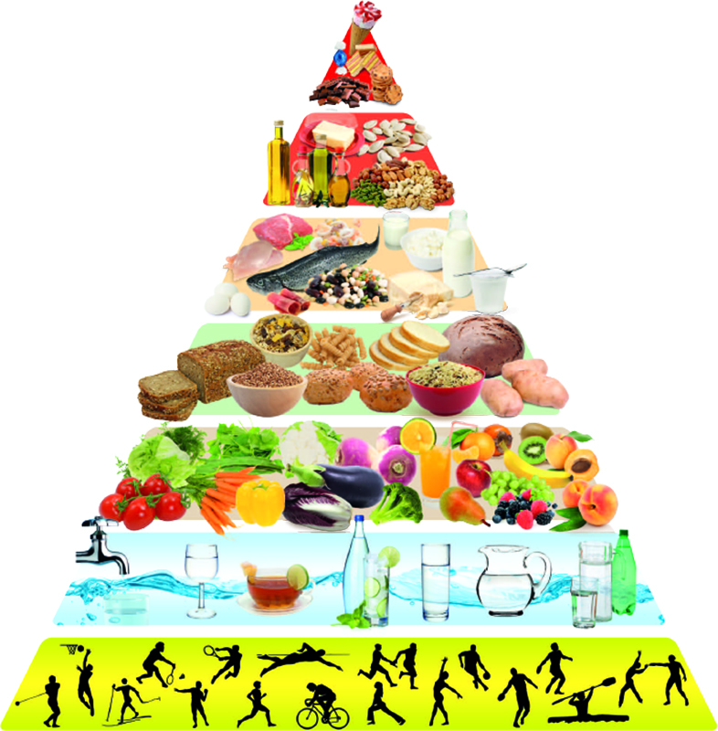

- Pojasni, kaj nam pove prehranska piramida. Odgovora ti ni treba zapisati.

- Kam sodijo odpadki? Poveži.
PLASTENKA | EMBALAŽA | JOGURTOV LONČEK
STEKLENICA | STEKLO | OGRIZEK JABOLKA
JAJČNE LUPINE | BIOLOŠKI ODPADKI | KOZAREC

- Kako se spreminja sadno drevo skozi letne čase? Odgovori ustno.

